SISTEMA DE DIAGNOSTICO DE AVERIAS INCIPIENTES EN MOTORES DE INDUCCIÓN
Investigadores del Instituto de Ingeniería Energética (IIE) de la Universitat Politècnica de València (UPV) han desarrollado una nueva técnica de detección de averías en motores de inducción en su fase incipiente. Esta nueva técnica no invasiva, de fácil implementación, permitirá que pequeños dispositivos de control y computación presentes en la industria realicen también la labor de supervisión del estado de la máquina y la detección de posibles averías. Los escasos recursos computacionales exigidos por esta técnica hacen posible que pueda ser implantada en las arquitecturas actuales de control electrónico de motores de inducción presentes en los diversos equipos industriales comercializados, tales como variadores de frecuencia, arrancadores electrónicos e incluso los propios autómatas programables.
La información que ofrece el sistema desarrollado sobre las averías incipientes posibilita la realización de un seguimiento exhaustivo de la aparición y evolución de la avería, de forma que se puede programar y organizar la reparación en tiempo y forma para minimizar los costes de este proceso.
Estas técnicas son especialmente importantes cuando se trata de motores medianos o grandes, dado que sobre ellos están fundamentadas las tareas más importantes de la industria.
El nuevo sistema desarrollado por los investigadores del IIE y patentado por la UPV viene a cubrir un gran vacío en la prevención y diagnóstico de averías. Hoy en día existen técnicas que o bien son invasivas o bien necesitan de elevados recursos computacionales. Estos inconvenientes hacen que prácticamente no sean utilizadas en la industria, existiendo un importante mercado para el mantenimiento preventivo de este tipo de máquinas. Cabe destacar que entre los motores descritos como posibles receptores de este sistema se encuentran los generadores eólicos.
La UPV busca empresas interesadas en licenciar la patente y explotar la nueva e importante tecnología.
Investigadores de la Universitat Politècnica de València, han desarrollado y comprobado un sistema de adquisición y tratamiento de la corriente eléctrica demandada por los motores de inducción que permite detectar una serie de averías clásicas en estos motores, aún cuando se encuentren éstas en una fase inicial -todavía permiten seguir trabajando a la máquina eléctrica con dicho pequeño defecto o avería.
Este sistema precoz de detección de averías ha sido implementado y comprobado tanto en un DSP (Digital Signal Processor – procesador digital de señales) como en un equipo comercial de control y regulación de frecuencia programable -además de parametrizable- para la alimentación de motores de inducción. En ambos casos, los motores se han alimentado sufriendo diferentes tipos de averías y diferentes estados de la avería, atendiendo a lo avanzada que ésta se encuentre. Los resultados obtenidos han ofrecido siempre diagnósticos óptimos.
Las averías más frecuentes en los motores de inducción son: cortocircuitos en los devanados de los motores, rotura de barras en devanados rotóricos, excentricidades rotóricas y, naturalmente, fallos en los rodamientos. Los investigadores del IIE atesoran una amplia experiencia en el estudio de los mismos
El procedimiento básico de diagnosis de averías está basado en la lectura de la corriente de una fase (con una pinza amperimétrica o equipo similar) en régimen permanente, y en la medida de la velocidad del rotor (mediante un simple encoder). Una vez obtenida la señal de la corriente, con el sistema diseñado por los investigadores de la UPV se desmodula convenientemente y se elimina su armónico fundamental. De este modo se resalta el valor del resto de los armónicos presentes en la señal analizada (incluso para máquinas trabajando en vacío). Entre estos armónicos se localizan los correspondientes a los diferentes tipos de averías antes mencionadas. Una vez localizados los armónicos, se evalúa la avería y se dictamina el estado más o menos avanzado de dicho fallo. Para ello se utiliza un registro en el que se dispone del histórico de averías de la máquina estudiada y la evolución histórica de este tipo de averías en otras situaciones similares. Mediante El sistema avisa tanto de la aparición de la avería como del avance de esta. Ver esquema de la figura 1.
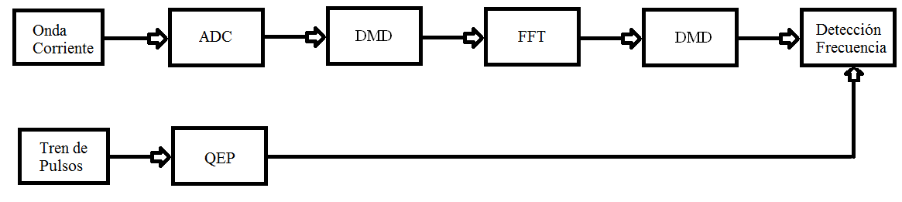
Figura 1. Obtención y tratamiento de la señal de corriente

Siguiendo la evolución del diagrama se puede definir básicamente el proceso, donde se toma lectura de la señal de la corriente, se discretiza mediante un conversor analógico-digital, se desmodula mediante el algoritmo DMD, se aplica la transformada Rápida de Fourier, se vuelve a filtrar con el mismo algoritmo DMD, y por último se identifican los componentes del espectro indicadores de avería, para lo que se incorpora la velocidad de la máquina a través de codificadores del giro y la unidad de captura de pulsos QEP.
Todas estas funciones de tratamiento de la señal de corriente se pueden implementar de varias formas. Entre ellas, las que los investigadores proponen como ejemplo son las siguientes:
- Mediante un equipo autónomo e independiente, que puede ser gestionado con un DSP. En este DSP se implementa toda la herramienta matemática y de apoyo, se puede cargar un historial de las averías por tipo y por estado de gravedad y se van incorporado los históricos propios de la máquina analizada. Un esquema de aplicación puede ser el de la figura 2.
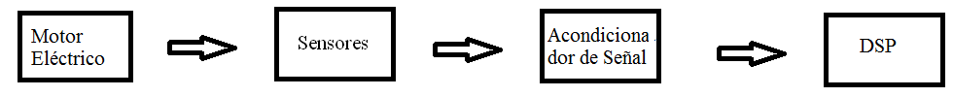
Figura 2. Diagrama de bloques de un equipo autónomo.

- Una aplicación industrial en un equipo de control y regulación de velocidad de un motor de inducción, conectado a una red de comunicación industrial, en la que intervienen uno o varios PLCs, y uno o varios PCs(ver esquema representativo en la figura 3). El sistema SCADA sería por tanto capaz no sólo de supervisar y gestionar los periodos de funcionamiento del motor, sino también su salud.

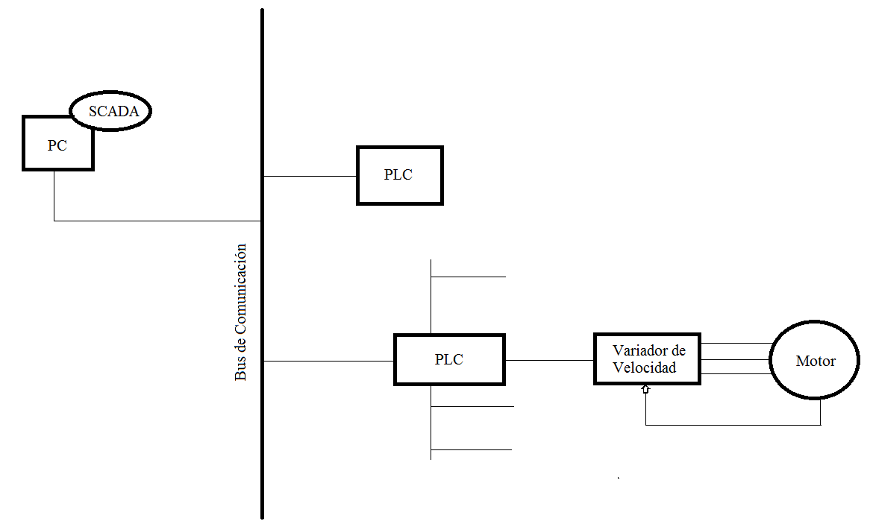

Figura 3. Diagrama de bloques de control mediante una Red de comunicaciones.

Componentes
Para el correcto funcionamiento del sistema de diagnóstico de averías, en lo referente a hardware se necesita:
- un equipo de lectura de corriente eléctrica (una pinza amperimétrica),
- un lector de velocidad del motor (un encoder),
- un equipo electrónico capaz de ser programado (un DSP, un autómata programable, etc.), con memoria para almacenar los datos históricos.
En cuanto al software, los investigadores han desarrollado una aplicación de captura y tratamiento de la señal, de forma que la avería pueda ser detectada y evaluada, proporcionando una señal de alarma que identifica la presencia de la avería y el estado en que ésta se encuentra.

ESTADO DE LA TECNOLOGÍA
Los investigadores han desarrollado diferentes pruebas prácticas con motores reales, a los cuales se les han ido provocando diferentes averías tanto en cuanto al tipo como al grado de avance de la avería. Experimentalmente han comprobado la incidencia de la avería provocada en los motores y han comprobado la respuesta del equipo desarrollado, tanto en el implantado en el DSP como en el que se ha implantado mediante variadores de velocidad conectados a redes de comunicación. Los investigadores del IIE han desarrollado un prototipo del equipo autónomo (DSP) que permite realizar comprobaciones en otros motores ajenos a los empleados por los investigadores para la validación del sistema desarrollado.

APLICACIONES
- Indispensable en el mantenimiento predictivo de máquinas eléctricas rotativas de inducción
- En motores de cualquier potencia en los que se quiera detectar o descartar cualquiera de las avería clásicas.
- En motores de cualquier potencia y tamaño, para la detección de averías en los devanados estatóricos.
- Motores de cualquier potencia, para evaluar posibles averías en las barras de los devanados rotóricos.
- En máquinas eléctricas rotativas de inducción, para el estudio de la excentricidad del rotor.

PRODUCTOS ALTERNATIVOS
En la actualidad no existe ningún equipo o aparato integrado capaz de analizar mediante procesos no invasivos las posibles averías clásicas en motores de inducción.
.
Actualmente, se pueden analizar separadamente los distintos tipos de averías expuestos anteriormente pero para ello hay que:
- Incorporar sensores de vibración acoplados al motor. Además de ser elementos extraños a la máquina, deben ubicarse en diferentes posiciones para detectar las averías procedentes de los rodamientos o de la falta de asimetría del rotor, pudiendo dar lugar a confusión entre dichas averías.
- Incorporar termopares entre los devanados del motor.
- Utilizar termografía. Con esta técnica se identifican las zonas con mayor temperatura. Se interpreta que las zonas con mayor temperatura pueden ser causa de alguna avería.

VENTAJAS
- Detección de averías de modo incipiente, con la repercusión que esto tiene desde el punto de vista de la corrección de las causas que provocan estas averías y por la previsión en los mantenimientos tantos predictivos como correctivos.
- Al ser un método de diagnosis no invasivo, se puede plantear el análisis en cualquier máquina de forma inmediata, sin necesidad de paros previos de incorporación de equipos auxiliares de toma de datos.
- Sencillez de toma de datos para realizar los estudios: sólo es necesario emplear una pinza amperimétrica, ayudada de una lectura de velocidad, que puede ser efectuada por un encoder o cualquier método externo.
- Avisador instantáneo de una posible avería y su estado,
- - Permite estimar el nivel de carga que puede soportar una máquina rotativa en función de la evolución de las posibles averías.
- Bajo coste económico del equipo, tanto cuando se instale como equipo autónomo mediante un DSP, como cuando sea implementado en equipos comerciales de control de motores de inducción.
- Con los datos que aporta este sistema, que pueden transformase en un fichero de una hoja de cálculo, se puede establecer el rendimiento de las máquinas eléctricas, planes de mantenimiento predictivos, controles de calidad, etc.

COOPERACIÓN BUSCADA
LA UPV está interesada en que la tecnología sea explotada comercialmente mediante concesión de licencias a empresas del sector.

PERFIL DEL IEE
El IIE, Instituto de Ingeniería Eléctrica, al cual pertenecen los investigadores que han desarrollado esta tecnología, está especializado en cuatro áreas: energía térmica, energía eléctrica, nuclear y energías renovables. Las líneas de investigación incluyen la eficiencia energética en redes eléctricas, instrumentación y dispositivos de medida de calidad para sistemas de suministro de electricidad.

INVENTORES
Pineda Sánchez, Manuel
Antonino Daviu, José Alfonso
Climente Alarcón, Vicente
Pérez Cruz, Juan
Pons Llinares, Joan
Puche Panadero, Rubén
Riera Guasp, Martín Víctor
Roger Folch, José

ÁREA
Ingeniería Eléctrica

